海南大学教务处
关于传达CET考务管理工作调整的通知

各学院、各学生班：
根据海南省考试局《关于做好2012年下半年全国大学英语四、六级和高等学校英语应用能力考试考务管理工作的补充通知》（琼考〔2012〕107号）的精神，为进一步加大反舞弊措施力度，严肃考试纪律，对考务管理工作进行调整，调整后新增内容如下：
一、全面实施“多题多卷” 考试模式，在同一考场内使用多套试卷，试卷类型通过试题册背面的条形码粘贴条区分，考试时，由考生将试题册背面的条形码揭下来粘贴至答题卡2上的相应位置。
二、试题册背面增加考生须知、准考证号填写栏、姓名填写栏以及条形码粘贴条。答题卡2左上方增加条形码粘贴框。考生除按原有要求填写（涂）答题卡1和答题卡2上相关内容后，还须将试题册背面上的条形码揭下后粘贴在答题卡2的条形码粘贴框内，并在试题册封底指定位置填写姓名和准考证号。
三、考生将相关信息填写完整后，应将试题册背面向上放回至桌子左上角。试题册未按要求放置或提前翻阅试题册，均按违规处理。
四、CET4在9:40，CET6在15:40，监考员命令考生打开试题册时，考生在开始作答前，必须对试题册印刷质量及试题册所有页码进行检查无误后再作答，如发现问题按规定及时处理。如果在评卷扫描答题卡时，出现没有条形码的情况，将按缺考处理。
五、考试过程偶发事件处理办法
1. 当试题册封底没有粘贴条形码条、有多个条形码或条形码损坏时，不得更换试题册和答题卡，试题册随答题卡2一并回收。
2. 考生误将条形码粘贴条粘贴在答题卡1或答题卡2上非答题区或非信息填涂区时，不得更换试题册和答题卡。须收回考生原试题册及相应的答题卡，同时启用备用试题册和相应的答题卡，考生使用备用试题册及答题卡作答，考试时间不予延长，将考生最终作答的备用答题卡回收。
3. 考生未作答前，发现答题卡1有印刷问题，应向监考人员报告，由监考人员收回有问题卡。考生开始作答后，发现答题卡1有印刷问题，考生可继续答题，并向监考人员报告，由监考人员按规定作出处理。
4. 考生未粘贴条码前，发现答题卡2有印刷问题，应向监考人员报告由监考人员收回有问题卡，并按规定作出处理。考生粘贴条形码后，发现答题卡2有印刷问题，考生可继续答题，并向监考人员报告，由监考人员按规定作出处理。

六、本公告未涉及部分均按相关办法、规定处理。
附件一、试题册背面样式
◇未得到监考教师指令前，不得翻阅该试题册！◇
敬告考生  一、请在答题前，认真完成以下内容：  1.请将右侧条形码粘贴条撕下后粘贴在答题卡2的条形码粘贴框内；  2.请将姓名和准考证号填写在右侧相应位置；  3.请在答题卡1和2上用黑色签字笔填写自己的准考证号、姓名和学校，再用HB-2B铅笔把对应准考证号的信息点涂黑。  二、以下情况按违规处理：  1.不正确填写（涂）个人信息，错贴、不贴条形码粘贴条；  2.未按要求放置或提前翻阅试题册；  3.未按要求用笔作答题目，导致无法评卷。  教育部考试中心  2012年12月 | 条形码粘贴条  CET4
 | 准考证号：
 | 姓 名：_______________________________________

附件二、全国大学英语四级考试答题卡2式样
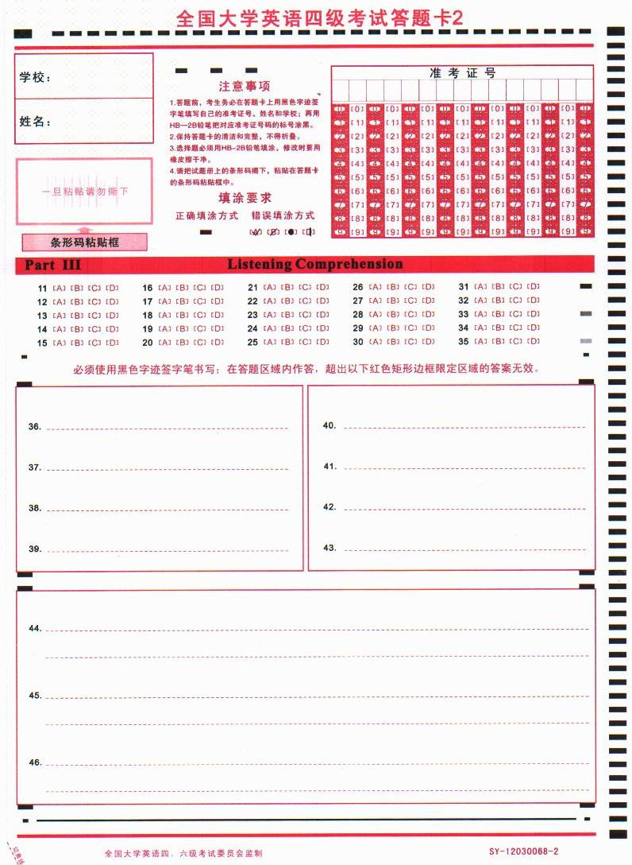
附件三、全国大学英语六级考试答题卡2式样
